 Sabato 15 Gennaio 2011 alle ore 21.00
G.A.M. Gruppo Amatori della Montagna Bisuschio
Via Roma 2/B - C.F. 95066740127 – Tel. 3400939806
E-mail: gambisuschio.info@libero.it

presso il maxisalone del municipio di Bisuschio

Valle Olona, che passione!

Immagini e commenti a cura di Giuliana Amicucci (Guardia Ecologica Volontaria)

Passeggiata in fotografia da Olgiate Olona-Marnate a Castiglione Olona

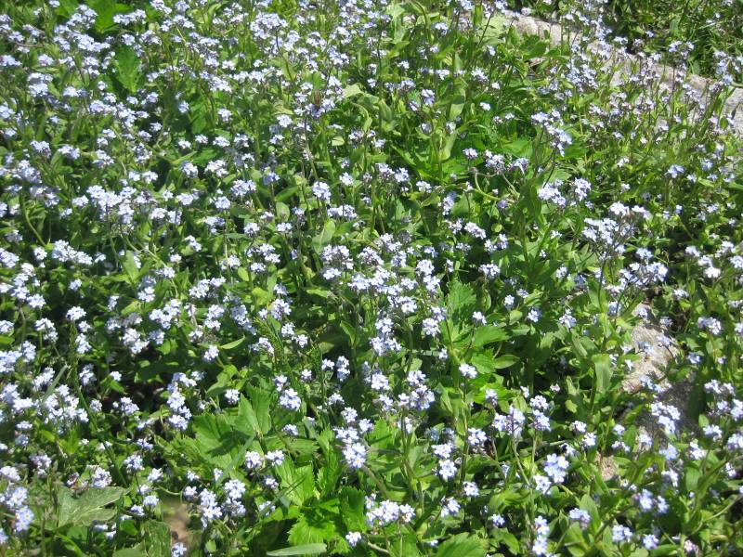
Il primo appuntamento dell’anno, è una serata dedicata al fiume Olona. Ambiente ricco di storia e di archeologia industriale, dove la natura riesce ancora a regalarci emozioni profonde.

Alle ore 18.00 si terrà la S.Messa per i soci del GAM presso la chiesa parrocchiale di S.Giorgio a Bisuschio.

Ciao e buon divertimento con il GAM!

